Урок учебной практики ПМ02.МДК02.02.
Тема : Приготовление, оформление и отпуск блюда
« Су с домашней лапшой»

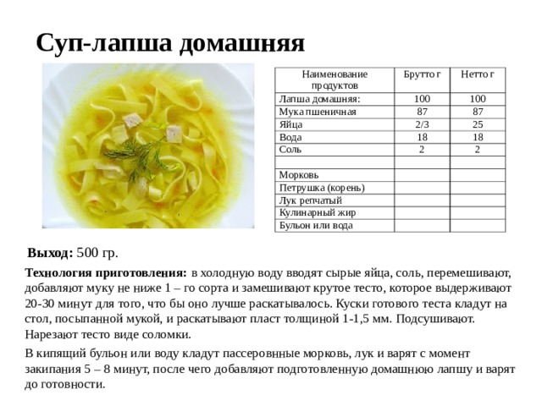
Домашнее задание :
1.Приготовить суп с домашней лапшой.
2. Заполнить таблицу показателей качества
3Фото пошагово отправить мне на вайбер.

